 | Информационный вестник Ницинского сельского поселения | 10 декабря  2024 год  24 (138)
Периодическое издание Думы и Администрации Ницинского сельского поселения

- Официальные сообщения и материалы, в том числе информационного характера

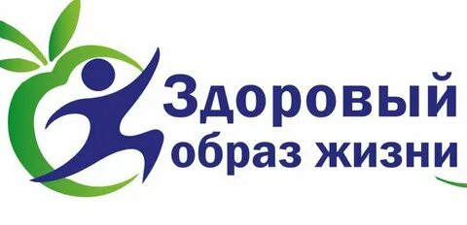

13 ноября в Ницинском ДК прошёл показ видеоролика "Первые симптомы сахарного диабета!" Развитие этого заболевания редко начинается бессимптомно, так как сахарный диабет обычно проявляется сразу при возникновении первых дисфункций. Именно поэтому эндокринологи рекомендуют внимательно прислушиваться к своему организму и периодически проходить обследования в лабораториях. Регулярный скрининг и строгое соблюдение рекомендаций врача позволяют пациентам своевременно выявлять сахарный диабет и начинать необходимую терапию.
Все внутренние процессы организма отражаются на его внешнем виде и общем самочувствии. При появлении первых признаков сахарного диабета ваш организм может подавать следующие «сигналы»:
- стремительная потеря веса (при отсутствии изнурительных тренировок и других факторов);
- постоянная жажда;
- повышенная усталость;
- непрекращающееся чувство голода, возникающее сразу после приёма пищи;
- частое мочеиспускание;
- проблемы с заживлением ран.
Важно быть внимательными к подобным симптомам и не откладывать визит к врачу.
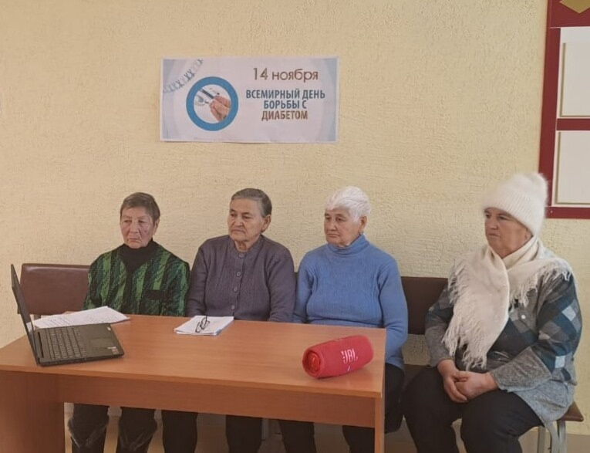

С 11 по 20 ноября в домах культуры и библиотеках Ницинского КДЦ прошла акция для молодежи «Чистое поколение-2024».
Акция направлена на достижение следующих задач:
- профилактика правонарушений среди молодежи;
- предупреждение распространения наркомании среди несовершеннолетних и молодежной аудитории;
- повышение уровня осведомленности населения о вреде наркотиков и ответственности за участие в их незаконном обороте.
Акция способствует созданию позитивной социальной среды и формированию у молодежи принципов безопасного и ответственного поведения.

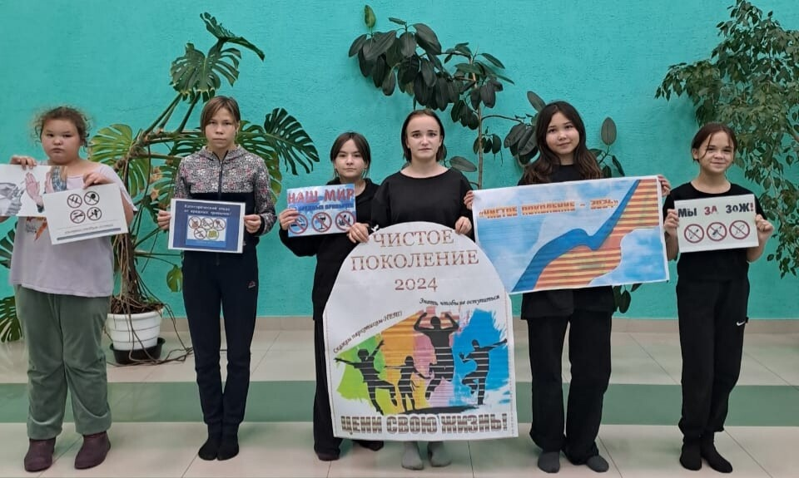

26 ноября работники Ницинского ДК провели акцию, посвященную Всемирному дню борьбы со СПИДом, которая призвана напомнить каждому о важности принятия мер для остановки пандемии. ВИЧ остаётся одной из главных проблем глобального общественного здравоохранения.
Цель данной акции - привлечь внимание к проблеме СПИДа, познакомить участников с историей возникновения заболевания и путями его передачи, а также сформировать навыки бережного и внимательного отношения к собственному здоровью.

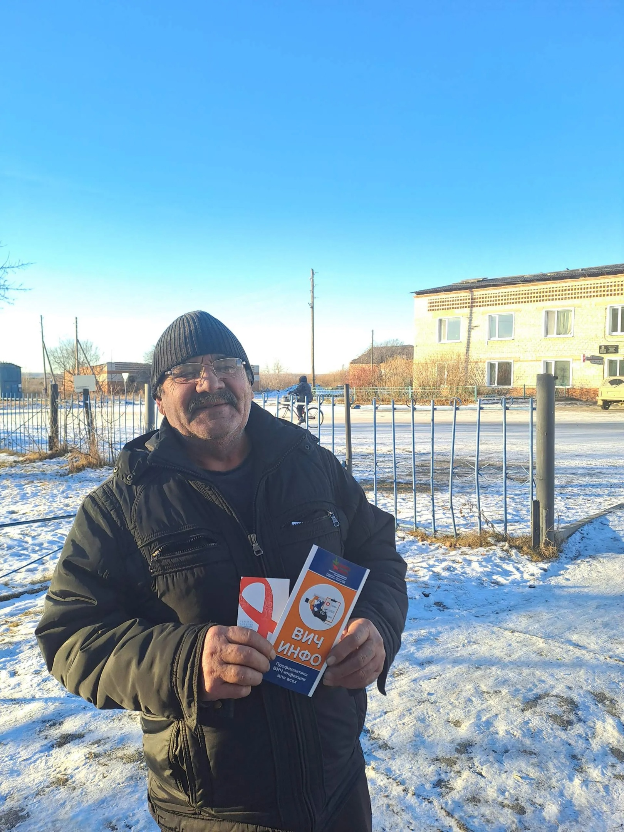

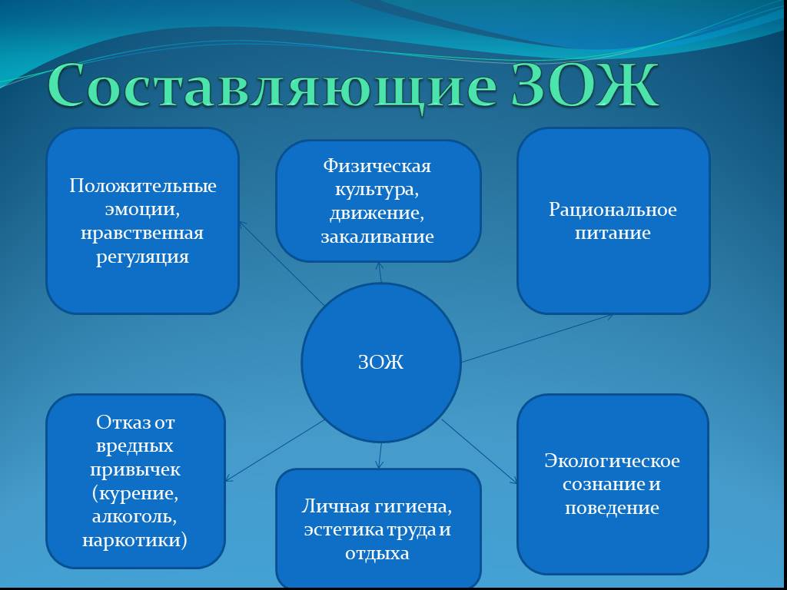

Здоровый образ жизни и его составляющие

Здоровый образ жизни и его составляющие – это образ или стиль жизни, направленный на оздоровление и укрепление организма человека, профилактику различного рода заболеваний, поддержание здоровья на должном уровне. Известно, что на 50-55% наше здоровье зависит от нас самих — от нашего образа жизни. Окружающая среда закрепила свое влияние на здоровье на отметке в 20%. От генетической предрасположенности наше здоровье зависит на 18-20%, и всего на 8-10% – от государственной системы здравоохранения.

Образ жизни — это сознательно совершаемые человеком действия, составляющие привычный уклад его повседневного поведения. В своей повседневной жизни человеку приходится выполнять значительную часть обязанностей и действий, направленных на решение целого ряда задач:
· Обеспечение жизнедеятельности, для чего необходимо дышать, питаться, спать, поддерживать температуру своего тела и пр.
· Выполнение профессиональных обязанностей требует соблюдения целого ряда условий в организации работы (учебы), отдыха, в повышении квалификации, в физической и психологической реабилитации и т.п.
· Поддержание социально-культурного статуса, множественных межличностных контактов, духовное развитие и др.
· Выполнение своих семейно-бытовых функций по обеспечению жизни семьи и воспитанию детей.
· Забота о своем здоровье, в том числе необходимая двигательная активность, выполнение гигиенических требований, отказ от вредных привычек и пр.
Исходя из необходимости решать в повседневной жизни указанные задачи, можно выделить следующие основные компоненты образа жизни.
Двигательная активность. Движение является основным условием обеспечения жизни. Организм устроен таким образом, что деятельность всех его систем подчиняется двигательной деятельности. Это касается не только мышечной системы (которая при регулярных занятиях физкультурой оказывается хорошо развитой и придает человеку внешнюю привлекательность стройностью фигуры и атлетичностью), но сердечно-сосудистой, дыхательной, пищеварительной, нервной и всех других систем. Кроме того, достаточная двигательная активность обеспечивает поддержание на высоком уровне иммунитета, что позволяет человеку успешно противостоять инфекционным заболеваниям. При высоком уровне физической подготовленности при прочих равных условиях у человека выше не только физическая, но и умственная работоспособность, поэтому при выполнении интеллектуальной работы утомление у него наступает позднее. Физическая тренировка способствует росту функциональных резервов организма, благодаря чему он оказывается более адаптированным к тем чрезмерным мышечным нагрузкам, которые ему приходится порой выполнять.
Обеспечение психического здоровья. Современному человеку приходится выдерживать большие психологические нагрузки. Они связаны со многими обстоятельствами: с учебной или производственной работой, с взаимоотношениями с другими людьми, с необходимостью выполнять определенные обязанности в семье и обществе, со стрессовыми обстоятельствами, с необходимостью реагировать на неприятные или неожиданные ситуации и т.д. Неумение адекватно вести себя в этих ситуациях нарушает психическое состояние человека. Такие нарушения часто приводят к развитию многих заболеваний, которыми страдают наши современники. Поэтому так важно владеть теми приемами, которые помогают каждому человеку разумно вести себя в ситуации, провоцирующей психическое напряжение, а если оно все-таки возникло, то выйти из подобных обстоятельств с наименьшим уроном для своих психики и здоровья.
Рациональное питание. Питание позволяет человеку получать вещества, необходимые для построения клеток его тела, для поддержания жизненных функций и выполнения повседневных дел. Но чтобы оно действительно и в полной мере выполняло эти функции, питание должно отвечать определенным требованиям, среди которых главными являются следующие условия: а) оно должно быть максимально натуральным; б) соответствовать анатомо-физиологическим особенностям данного человека и выполняемой им работе; в) не превращаться в культ, а оставаться прежде всего потребностью, а лишь затем — удовольствием. При несоблюдении указанных требований у человека нарушается деятельность не только пищеварительной системы, но страдают практически все функции организма. В результате снижается уровень здоровья, сопротивляемость инфекции, работоспособность; развиваются многие заболевания, в том числе и такие, как ожирение, диабет, нарушения деятельности сердечно-сосудистой системы и многие другие.
Закаливание и тренировка иммунитета. В настоящее время большинство пропусков занятий школьниками и случаев заболеваемости у людей трудоспособного возраста связано с простудными и простудно-инфекционными заболеваниями. К сожалению, такое положение связано не с тем, что человек вообще от рождения столь чувствителен к низким температурам, а с тем, что в процессе жизни он не тренирует свою устойчивость к ним, а наоборот, стремится к температурному комфорту. С другой стороны, известно, что люди, систематически занимающиеся закаливанием, страдают простудными и простудно-инфекционными заболеваниями гораздо реже, а само заболевание у них протекает легче.
Четкий режим жизни. Все поведение человека, выполнение им своих обязанностей, как и досуг, сон должны подчиняться определенной закономерности, которая бы соответствовала требованиям:
· любая нагрузка (включая мышечные, психические, умственные и даже прием пищи) должна чередоваться с последующим периодом отдыха, обеспечивающим необходимое восстановление резервов организма;
· в режиме человека должны найти отражение все стороны его жизнедеятельности: учеба (работа) и сон, занятия своим здоровьем и досуг, выполнение своих обязанностей в семье и свободное время, время на самоподготовку (выполнение домашних заданий) и встречи с друзьями и т.п.
Только при выполнении этих условий жизнь человека будет насыщенной интересными и важными делами, в ней найдется место для регулярных занятий своим здоровьем, и он не будет испытывать постоянное чувство недостатка времени.
Психосексуальная жизнь является неотъемлемой частью жизнедеятельности человека. Значение этого фактора образа жизни, восприятие его и отношение к нему в различные возрастные периоды меняется, тем не менее сказывается на всем протяжении жизни. В связи с этим умение вести рациональную психосексуальную жизнь (и речь идет не только непосредственно о половом акте, а о всем многообразии взаимоотношений женщины и мужчины) играет важную роль в обеспечении здоровья человека.
Отказ от вредных привычек, к которым относят регулярное употребление веществ и продуктов, наносящих вред здоровью человека. К таким веществам относят алкоголь, табак, наркотические продукты, токсические вещества и др. Каждое из них не только при систематическом, но порой и при однократном употреблении вызывает серьезные нарушения в деятельности организма, из-за чего они и получили название "вредных", а их постоянное употребление называют "вредными привычками".
Чаще всего употребление вредных веществ связано с их способностью затормаживать сознание человека, которому теперь кажется, что для него перестали существовать какие-то жизненные проблемы и неприятные обстоятельства. Но после окончания действия таких веществ, уже нанесших вред здоровью, проблемы по-прежнему остаются, а здоровье и время, которое можно было бы использовать для их разрешения, оказываются потерянными.
Выполнение гигиенических требований. Для обеспечения хорошего здоровья человеку необходимо поддерживать чистоту своего тела. Это касается не только кожных покровов, но и волос, ротовой полости, дыхательного аппарата, половых органов, то есть всех тех частей тела, которые непосредственно контактируют с внешней средой. Следует обеспечивать и определенные требования к условиям своей жизни: быта, одежды, обучения, питания и др. Рекомендации, как следует поддерживать чистоту своего тела и такой окружающей обстановки, которая бы не вредила здоровью человека, дает наука гигиена.
Умение предупреждать опасные ситуации и правильно вести себя при их возникновении. Находясь в постоянном контакте с окружающей средой и с другими людьми, человек порой оказывается в таких ситуациях, которые грозят не только его здоровью, но и жизни. В быту, на улице, в транспорте, на природе, в отношениях с опасными людьми, животными мы испытываем на себе множество неблагоприятных воздействий. Поэтому очень важно каждому человеку знать, с одной стороны, как предупредить их возникновение, а с другой, если опасная ситуация возникла, то как себя вести в ней с наименьшим ущербом для здоровья.
Следует отметить, что каждый из указанных девяти компонентов в своей повседневной реализации фактически сказывается на любой из тех пяти сторон жизнедеятельности человека как социально-биологического существа, о которых говорилось выше.
Понятие здоровый образ жизни включает в себя целый комплекс составляющих компонентов. Это не просто какая-то диета или занятия спортом. ЗОЖ - стиль жизни, направленный на омоложение и оздоровление всего организма, отказ от вредных привычек, создание режима дня, в котором есть место для полноценного отдыха, продуктивной работы и физической активности.
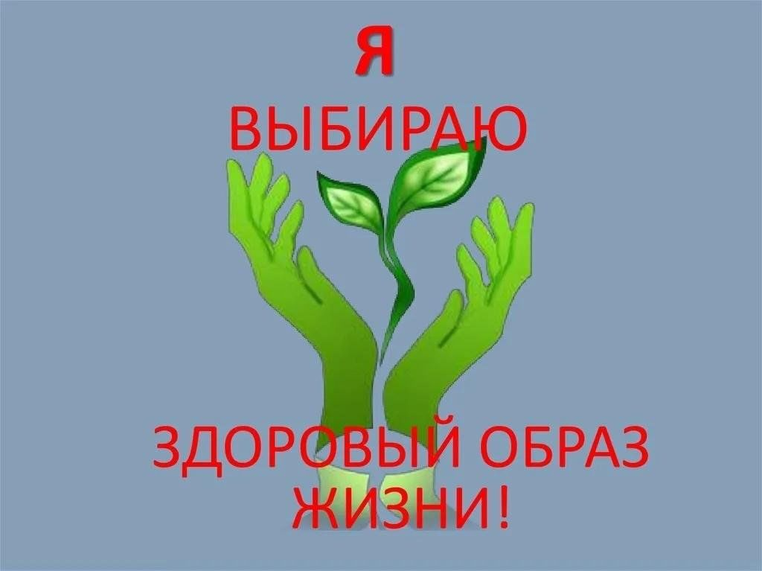

Здоровый образ жизни способствует сохранению и улучшению здоровья и самочувствия человека. С каждым годом он приобретает всё большую популярность, потому что многие люди желают не просто наслаждаться жизнью, а наслаждаться жизнью долго. И здоровый образ жизни в этом поможет, поскольку он не только значительно увеличивает долголетие, но также избавляет от многих недугов, появляющихся в зрелом возрасте.

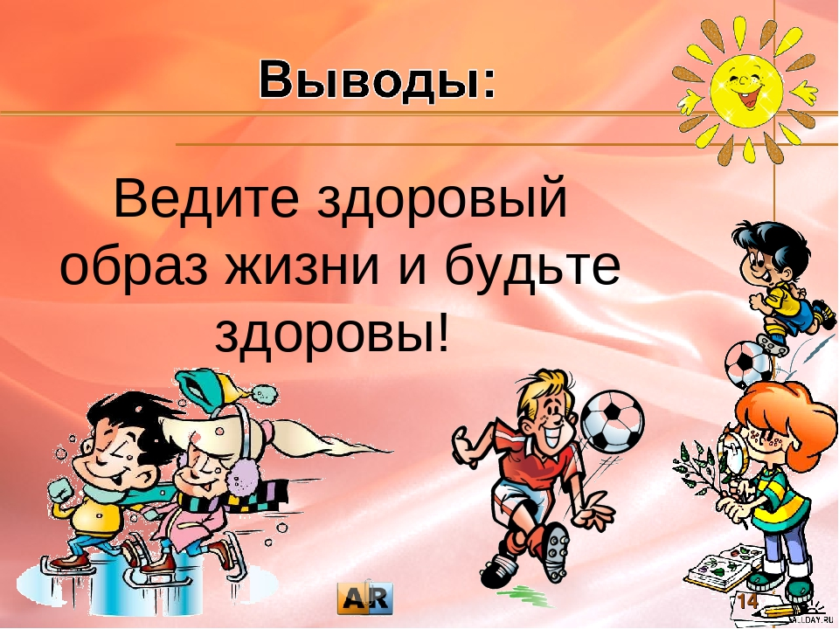

Информационный вестник
Ницинского сельского поселения
№ 24 (138) 2024 год
Год основания издания – 2017.
Соучредители: Дума Ницинского сельского поселения, Администрация Ницинского сельского поселения.
Статус издания: периодическое печатное издание Думы и Администрации Ницинского сельского поселения.
Адрес администрации Ницинского сельского поселения: 623944, Свердловская область, Слободо – Туринский район, с. Ницинское, ул. Советская, 35.
Дата подписания номера в печать: 10.12.2024 г.
Формат бумаги, объем издания: А4 2 листе
Способ печати: цифровая, компьютерный набор и верстка
Тираж: 50Название и полный почтовый адрес изготовителя: Администрация Ницинского сельского поселения, 623944, Свердловская область, Слободо – Туринский район, с. Ницинское, ул. Советская, 35.
Состав редакционного совета: Кузеванова Т.А., Зырянов А.В., Глухих М.В.., Носова Н.В., Молодых И.А.
Распространяется бесплатно

